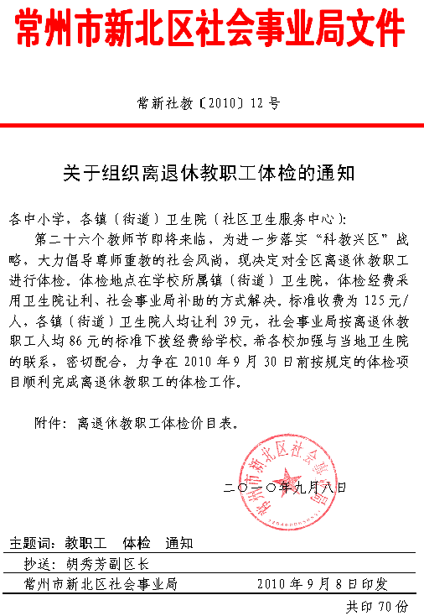
附件：

离退休教职工体检价目表

项 目 | 标准收费  （元） | 优惠收费  （元）
常规肝功能 | 30 | 21
心电图 | 20 | 10
B超（肝、胆、脾、胰、双肾） | 30 | 25
胸、腹透视 | 5 | 5
血 糖 | 10 | 5
血 脂 | 20 | 15
体检检查  （血压、身高、体重、五官、听诊） | 10 | 5
合 计 | 125 | 86

